花蓮縣立宜昌國民中學105學年度第一學期第二次段考7年級社會科(地理)試題

命題教師：林素葉老師 班級： 姓名： 座號：

1. 單選題(1-42題，每題2分，共84分)

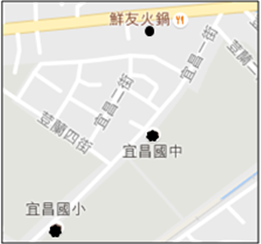

**右圖為宜昌國中附近街道圖，請依圖回答下列問題：**

1. 請問「宜昌國中」大約位於「宜昌國小」哪一方？  
   （Ａ）東方（Ｂ）東北方（Ｃ）南方（Ｄ）西南方
2. 請問「鮮友火鍋」大約位於「宜昌國中」哪一方？  
   （Ａ）南方（Ｂ）東南方（Ｃ）北方（Ｄ）西北方
3. 前兩題使用「方位」來表示位置的方式稱為？  
   （Ａ）相對位置（Ｂ）絕對位置  
   （Ｃ）網格位置（Ｄ）街道位置

**右圖為台灣及其周圍島嶼位置圖，請回答下列問題：**

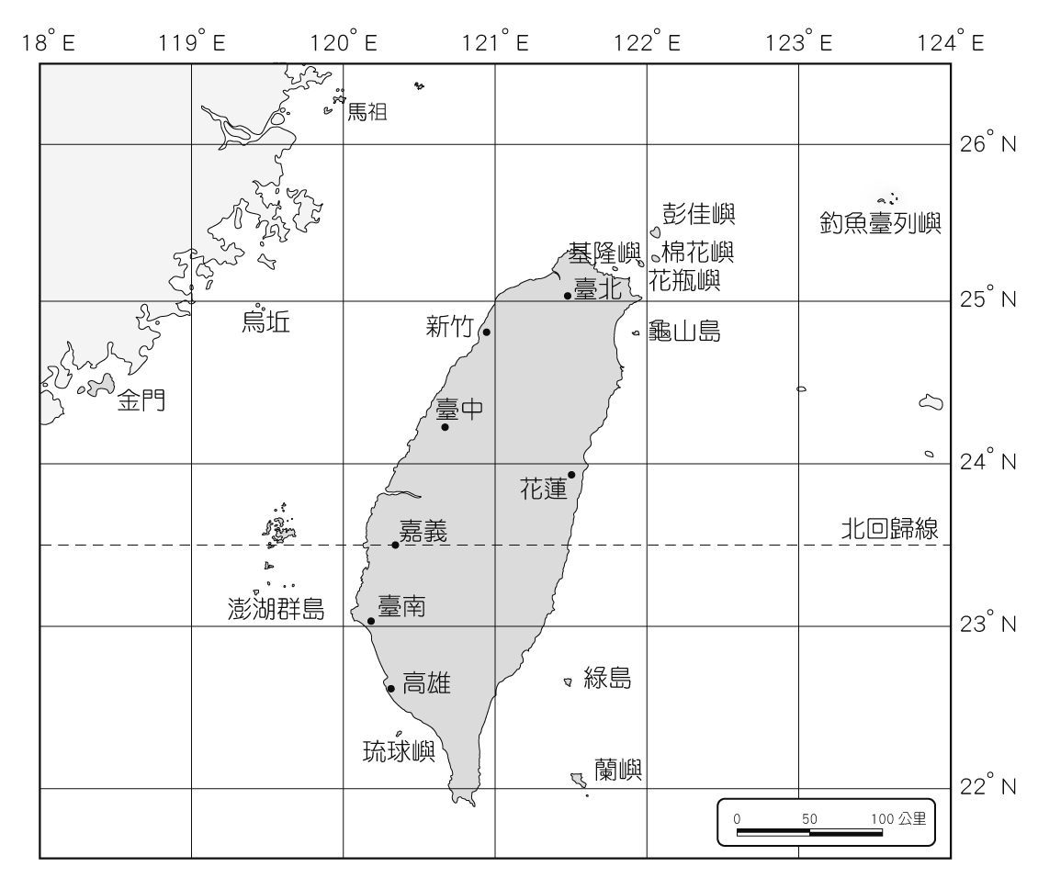

台灣及其周圍島嶼位置圖

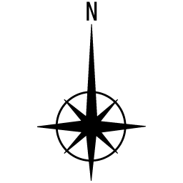

1. 台灣本島主要位於下列哪組「經度」範圍內？  
   （Ａ）22°Ｎ-25°Ｎ（Ｂ）120°Ｗ-122°Ｗ  
   （Ｃ）22°Ｓ-25°Ｓ（Ｄ）120°Ｅ-122°Ｅ
2. 由圖可判斷台灣位於下列哪二個半球？  
   （Ａ）東、南半球（Ｂ）西、北半球  
   （Ｃ）東、北半球（Ｄ）西、南半球
3. 由台灣「緯度」位置判斷，下列哪一種氣候「最不可能」出現在台灣？  
   （Ａ）熱帶（Ｂ）副熱帶（Ｃ）寒帶
4. 在右圖中看不到下列哪一種地圖要素？  
   （Ａ）比例尺（Ｂ）圖名（Ｃ）方向標（Ｄ）圖例
5. 請問當同學現在正在教室內進行第二次段考社會科考試時，請問居住於英國倫敦（０°, 51°Ｎ）的大多數學生最可能在做什麼事？  
   （Ａ）吃午餐（Ｂ）在教室上課（Ｃ）還在睡夢中（Ｄ）溯溪野餐
6. 下列哪一島嶼形成原因與其他三者「不相同」？  
   （Ａ）龜山島（Ｂ）金門烈嶼（Ｃ）綠島（Ｄ）澎湖群島

**火山爆發對台灣人而言，似乎是一件只能在電影或新聞中看到確遙不可及的災難情節；不過對於身處在地震頻繁海島上的我們，是否也應該多了解一些火山爆發會造成的危險，以備來日不時之需。**

1. 2015年從日本到智利，世界上1500多座活火山，持續發生熔漿噴射活動，甚至大規模的火山噴發，造成生命財產損失。請問下列何者最可能是引發火山爆發的主要原因？  
   （Ａ）海嘯（Ｂ）大規模動物遷徙（Ｃ）外星人攻擊（Ｄ）板塊運動
2. 台灣是個地震頻繁的海島，如果有一天台灣本島火山要爆發了，請問最有可能受影響地區是下列哪裡個城市？  
   （Ａ）花蓮（Ｂ）台北（Ｃ）台中（Ｄ）屏東
3. 下列哪一座台灣島嶼也是因火山噴發而形成的？  
   （Ａ）馬祖列嶼（Ｂ）東沙群島（Ｃ）琉球嶼（Ｄ）澎湖群島

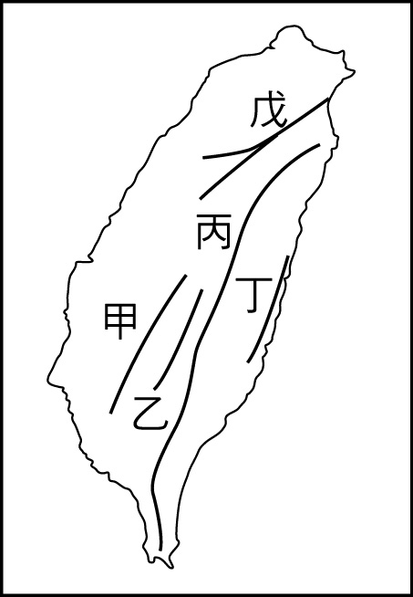

**右圖為台灣五大山脈分布圖，請回答下列問題：**

1. 由圖可知台灣山脈主要走向為下列何者？  
   （Ａ）東—西（Ｂ）南—北（Ｃ）西北—東南（Ｄ）北—東 走向
2. 臺灣的地勢起伏大，最主要的形成因素為下列何者？  
   （Ａ）河川切割（Ｂ）板塊擠壓（Ｃ）四面環海（Ｄ）風力堆積
3. 圖中哪座山脈為臺灣島的脊梁，也是東、西部河川的主要分水嶺？  
   （Ａ）甲（Ｂ）丙（Ｃ）丁（Ｄ）戊
4. 台灣似乎很流行叫做天空步道的地方，只要有天空步道出現，就會湧入許多遊客來朝聖，站在非常高的地方，可以看遠方遼闊的視野，刺激的是腳底踩著透明的強化玻璃，體驗懸在空中的感覺。右圖「親不知子天空步道」位在花蓮豐濱鄉「親不知子斷崖」峭壁上，使用Ｈ鋼及強化玻璃打造出150公尺的透明步道，走在透明的步道上，不僅能享受站在懸崖的快感，還能觀賞無敵的海景。請問這條玻璃步道建於圖中哪一座山脈上？  
   （Ａ）甲（Ｂ）丙（Ｃ）丁（Ｄ）戊

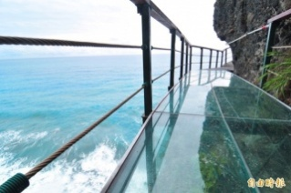

1. 斷崖絕壁的新磯隧道就是「親不知子斷崖」，因為地處危巖峭壁，非常險峻，而路窄壁狹，行走不易，相傳有一雅美族婦人背著小孩走過斷崖，行走時因過度緊張，攀援過崖後，才驚然發覺小孩已不見蹤影，而取其名，意指地勢險峻，連父母子女之親也難以扶持共濟。請問位於透明 玻璃步道下的海景是哪一海洋？  
   （Ａ）太平洋（Ｂ）大西洋（Ｃ）喜洋洋（Ｄ）台灣海峽
2. 承上題，請問此段海岸應屬於下列哪一種性質海岸特色？  
   （Ａ）沙質海岸（Ｂ）珊瑚礁海岸（Ｃ）岬角海岸（Ｄ）斷層海岸
3. 阿駿一家人在假日驅車前往「親不知子天空步道」，當車子開到花蓮大橋時，見橋下河床溪水一片湛藍，河口海天一色非常美麗，請問他們的車子正在通過哪一條河流？  
   （Ａ）立霧溪（Ｂ）七腳川溪（Ｃ）秀姑巒溪（Ｄ）花蓮溪

**下圖分別為台灣三個主要氣象測站所統計的氣候圖，請根據氣候圖回答下列問題**

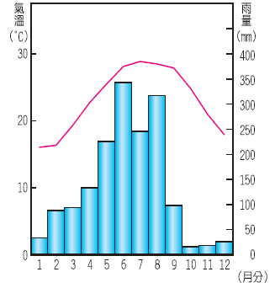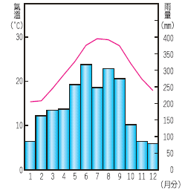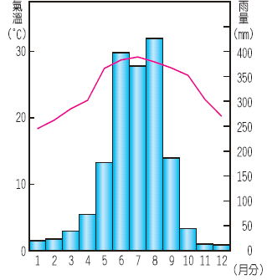

甲 乙 丙

1. 根據氣候特徵觀察，若依「北部、中部、南部」的順序排列，則排列順序應為?   
   （Ａ）甲乙丙（Ｂ）甲丙乙（Ｃ）乙甲丙（Ｄ）乙丙甲
2. 承上題，根據氣候特徵觀察，哪一個地區最容易缺水，而需要建水庫儲水？  
   （Ａ）甲（Ｂ）乙（Ｃ）丙
3. 右圖為臺灣每月的降雨趨勢圖。請問：臺灣降水的「高峰期」，其主要降水來源，為下列降水類型中的哪兩種降水類型？

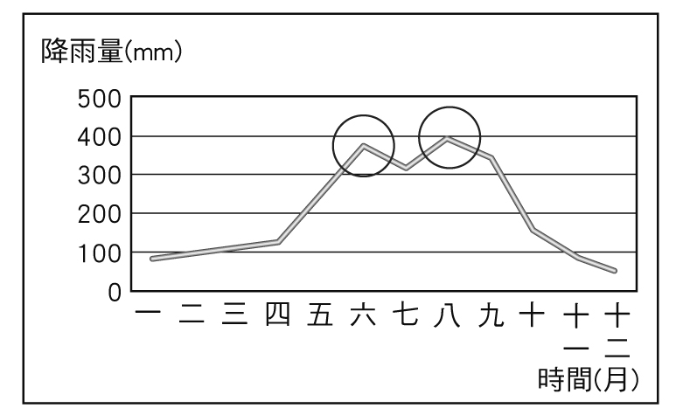

|  |  |  |  |
| --- | --- | --- | --- |
| 甲 | 乙 | 丙 | 丁 |
|  | | | |

（Ａ）甲、乙（Ｂ）乙、丙（Ｃ）丙、丁（Ｄ）甲、丁

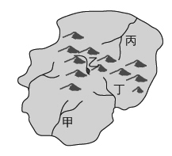

乙

1. 當東北季風盛行時，下列哪一個城鎮最容易下雨？  
   （Ａ）屏東（Ｂ）台中（Ｃ）台東（Ｄ）宜蘭
2. 右圖中的陸地為臺灣東北部的某一島嶼，島上有數條河川。  
   請問：下列哪一河川的冬季流量可能最豐沛？  
   （Ａ）甲（Ｂ）乙（Ｃ）丙（Ｄ）丁

**右圖為台灣某一區域河川分布圖，請回答下列問題：**

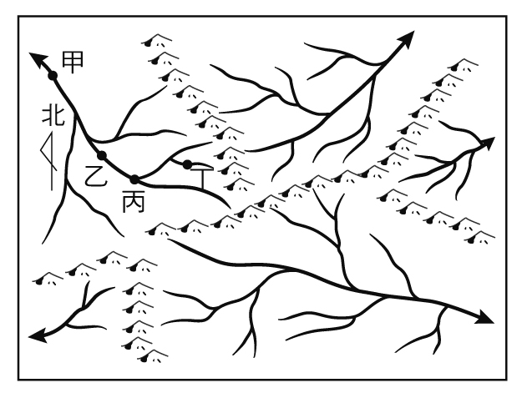

1. 請問圖中共有幾個水系？  
   （Ａ）1個（Ｂ）2個（Ｃ）4個（Ｄ）5個
2. 圖中甲、乙、丙、丁四個地點，在河水不枯竭情況下，請問哪一個地點的水量最豐富？  
   （Ａ）甲（Ｂ）乙（Ｃ）丙（Ｄ）丁

**一般人印象中，台灣年降雨量十分充沛，事實上，我們每人每年實際分配到可利用水量卻很少，只及世界平均值的1/6，按目前世界標準，台灣為排名第18位的缺水國家。臺灣地區因為受到先天地理環境之限制，可利用之水資源相當稀少，在水資源需求與日俱增的壓力下，為邁向臺灣的永續發展目標，政府應建立正確的環境資源利用觀念，重新檢討國土與產業發展政策，以多元化的生態原則開發水資源，並積極提高水資源之使用效率，使水資源的永續利用得以落實。**

1. 「台灣平均每個人可用的水量，只有世界平均的1/6，是全球第18位的缺水地區。」請從上述網路資訊中分析，臺灣人平均水資源偏低的現象和下列哪一因素「無關」？  
   （Ａ）年雨量少（Ｂ）降雨空間分布不均（Ｃ）降雨季節分布不均（Ｄ）人口密度高

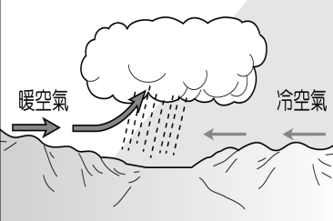

1. 由閱讀上文中我們可以知道水資源對於台灣的重要性，當我們在利用環境時，應注意下列哪一件事？  
   （Ａ）多建水庫（Ｂ）增設農場  
   （Ｃ）永續發展（Ｄ）加強海防

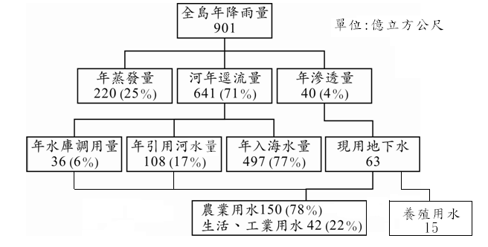

1. 右圖為台灣全島水資源資料，請問由表中資料判斷，下列說明何者「正確」？   
   （Ａ）台灣河川可利用的水源有限，約佔逕流量的17%  
   （Ｂ）河川入海量比例高的主因是受人口分佈影響  
   （Ｃ）養殖業用水主要取自水庫的水量  
   （Ｄ）台灣可利用的水資源以地下水和河川逕流為主

**閱讀下列文章回答問題：**

**「生物多樣性」（Biodiversity）一詞是在1986 年才被提出，為生物的多樣性（Biological diversity）的簡稱，最早是指對地球上所有植物、動物、真菌及微生物物種種類的清查。生物多樣性形成了生態系，提供了人類許多非常重要的環境服務，諸如保持表土、維護集水區、提供授粉的昆蟲、益鳥及其他生物、決定地區性氣候、提供各式各樣有價值的產物…等等。**

**台灣面積雖小，但橫跨了亞熱帶與熱帶，地勢起伏，高山林立，垂直高差接近4000公尺擁有多樣化的生態系，孕育出各式各樣的生態系與生物種類，諸如河口、海洋、沼澤、湖泊、溪流、森林、農田生態系。據估計，台灣陸域只占全球的0.0277 ％，物種數量卻高達3.8 ％，是全球平均值的150 倍，其中近三成為特有種或亞種，是一個生物多樣性十分豐富的寶島。此外，台灣四面環海，各地海岸地形與地理等環境不一，形成礁岸、岩岸、沙岸、泥岸等海岸及珊瑚礁地形，其生物量亦甚豐富，據海洋生物學家的調查顯示，台灣海洋生物種類約為全球的1／10，是平均值的361 倍。**

**不過，台灣由於地狹人稠，過度開發之下，造成空氣、水、土壤的污染、地景系統的破碎化及棲地的劣質化，沿岸漁產的銳減、珊瑚與森林生態體系的破壞、物種滅絕、地層下陷、酸雨、污染以及土石流頻繁等，這些都有礙人民生活水準的提升及國家經濟的發展，極需全民與政府合作解決。**

**為此，政府設立許多保護區，而國家公園是我國最重要的一種保護區，目前劃設的八座國家公園，約佔台灣全島面積之 8.5%，且劃分的生態保護區與特別景觀區佔了國家公園一半以上的面積，乃是我國生物多樣性之精華地帶，孕育多樣化的生物資源，提供完整的域內保護機制。各個國家公園設立的教育解說中心，在生物多樣性保育教育的推廣成效，更是有目共賭，在過去難得一見的瀕危物種，如今也較為易見，足見國家公園的成立，對野生物棲地的維護，發揮了重要的功能。**

**(改寫至：台灣國家公園 http://np.cpami.gov.tw/知識學習/生物多樣性.html)**

1. 「台灣陸域只占全球的0.0277 ％，物種數量卻高達3.8 ％，是全球平均值的  
   150 倍，其中近三成為特有種或亞種，是一個生物多樣性十分豐富的寶島。」  
   請問下列何者『不是』造成台灣生物多樣性的主要原因？  
   （Ａ）地廣人稀（Ｂ）位居亞熱帶與熱帶氣候  
   （Ｃ）四面環海（Ｄ）地勢起伏大，高山林立

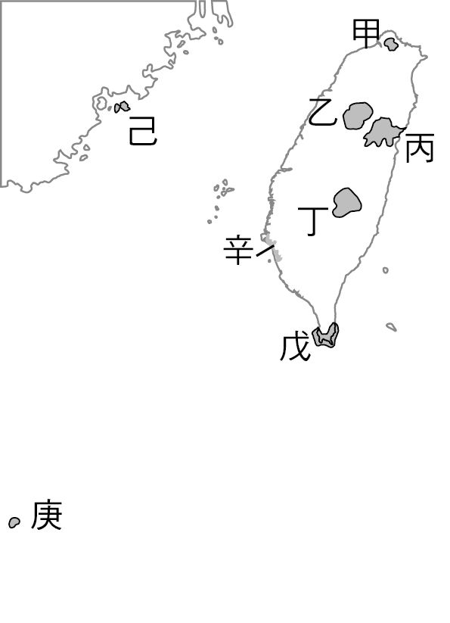

台灣國家公園分布圖

1. 「櫻花鉤吻鮭」是台灣國寶魚，如果要蒐集其棲息地相關資料，請問要點選右圖中哪一個國家公園網頁比較有機會搜尋到？  
   （Ａ）甲（Ｂ）乙（Ｃ）丙（Ｄ）丁
2. 近年來每逢颱風或豪雨過後，臺灣山坡地常有水土流失的災情現象傳出，請問：下列哪一個國家公園發生土石流的機會「最小」？  
   （Ａ）乙（Ｂ）丙（Ｃ）丁（Ｄ）庚
3. 紅樹林為濕地生態系，具有保育自然資源的功能，能提供魚蝦貝類、鳥類等生存所需食物及棲所，對維護生物多樣性功不可沒。請問下列哪一個縣市因海岸環境不適合紅樹林生長，因此沒有天然紅樹林分布？  
   （Ａ）新北市（Ｂ）花蓮縣（Ｃ）新竹縣（Ｄ）台南市
4. 「近幾十年來，台灣西南沿海村落，在產業活動的發展下，地層下陷問題愈發嚴重，一雨成災；積水不退的景象，已成為鄉民揮之不去的夢饜。」就上文的環境災害推估，導致該區地層下陷嚴重的產業活動可能為下列何者？  
   （Ａ）石化工業（Ｂ）養殖漁業（Ｃ）電子工業（Ｄ）觀光產業

**日本東北部在當地清晨5點59分(台灣時間4點59分)，發生規模7.3強烈地震，震央位於福島縣東北東60公里海上，福島及宮城都有強烈震感，日本氣象廳發出海嘯警報，預料可能會有高達3米的海嘯，並已在福島縣南部的磐城市，發現第一波海嘯，政府指示沿海民眾往高地暫避，當地暫時未有受傷或損毀報告。（Yahoo奇摩新聞–2016年11月22日 上午7:21 ）**

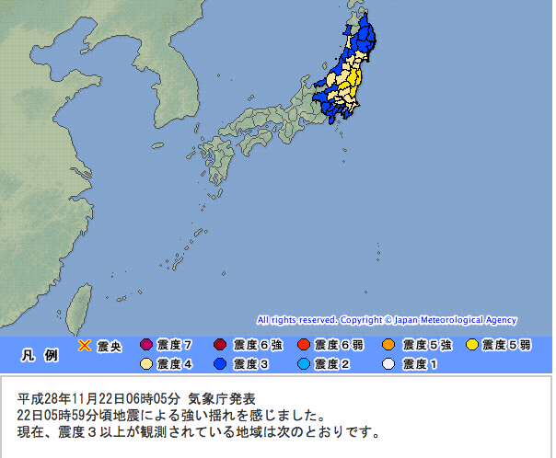

1. 請問日本與台灣都屬地震發生頻繁區域，最主要原因為下列何者？  
   （Ａ）都屬島嶼型國家（Ｂ）皆位於板塊交界帶  
   （Ｃ）都位於太平洋東側（Ｄ）都位於東半球
2. 請問日本位於台灣哪一方？  
   （Ａ）北方（Ｂ）西北方（Ｃ）西南方（Ｄ）東北方

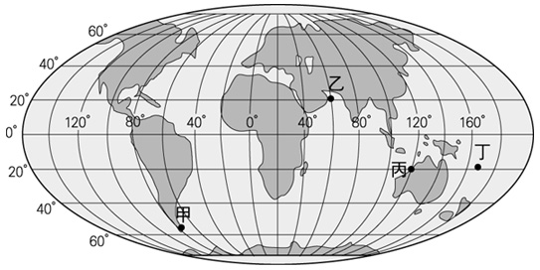

**右圖為世界地圖，請回答下列問題：**

1. 下列哪一個城市位居北半球？  
   （Ａ）甲（Ｂ）乙（Ｃ）丙（Ｄ）丁
2. 哪一個城市所在地緯度最高？  
   （Ａ）甲（Ｂ）乙（Ｃ）丙（Ｄ）丁
3. 哪一個城市所在地與台灣沒有時差？  
   （Ａ）甲（Ｂ）乙（Ｃ）丙（Ｄ）丁

**綜合測驗題：**

1. 每當寒流來襲時，全臺氣溫急遽在24小時內驟降10℃以上，此時經營羊肉爐、小火鍋、薑母鴨等生意的商家總是忙得笑呵呵。請問下列哪一張地面天氣圖最能代表寒流來襲時天氣？

|  |  |  |  |
| --- | --- | --- | --- |
| （Ａ） | （Ｂ） | （Ｃ） | （Ｄ） |
|  |  |  |  |

1. 右圖為台東利吉惡地特殊地形景觀，造成此種地形最主要作用力為何？  
   （Ａ）外營力、雨水（Ｂ）內營力、火山  
   （Ｃ）外營力、風力（Ｄ）內營力、地震

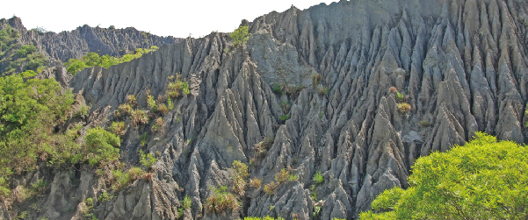

1. 右下圖為臺灣天然植物垂直分布圖，由圖判斷下列敘述何者正確？(習作)  
   （Ａ）氣溫愈高，植物種類愈多  
   （Ｂ）緯度愈高，植物愈茂密  
   （Ｃ）海拔高度愈高，植物愈茂密  
   （Ｄ）雨量愈多，植物種類愈多

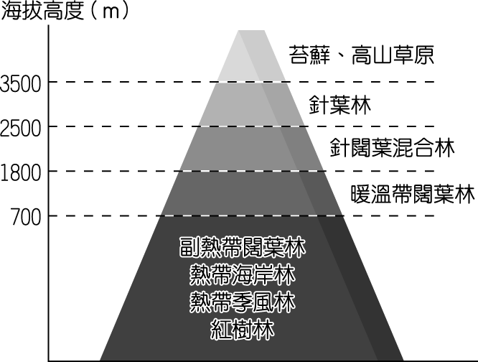

花蓮縣立宜昌國民中學105學年度第一學期第二次段考7年級社會科(地理)試題

班級： 姓名： 座號：

1. 非選擇題(共16分)
2. 請將右側等高線地形圖繪製成地形剖面圖。（5分）

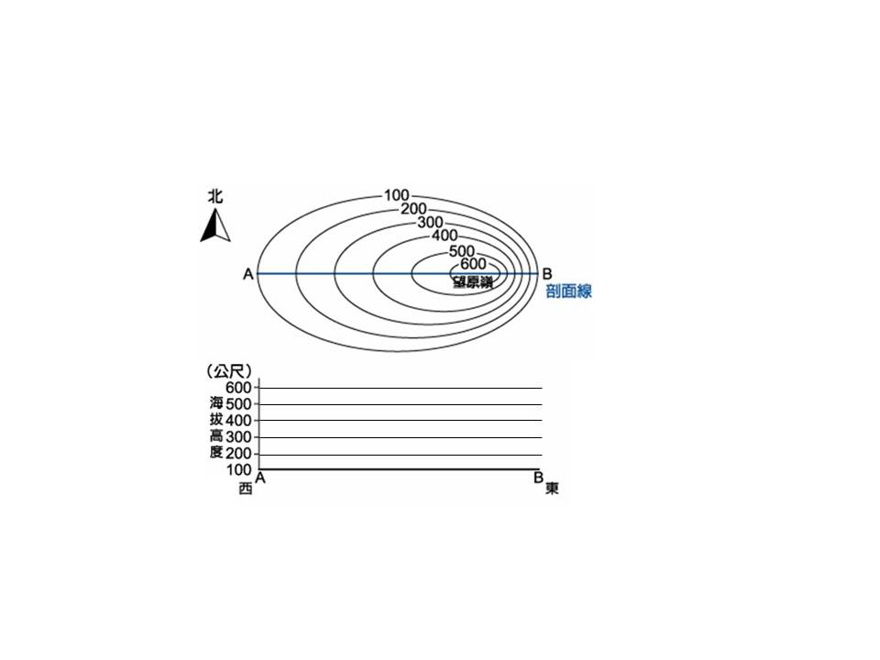

1. 此等高線地形圖是代表哪一種地形？ （2分）
2. 若段考後您想輕輕鬆鬆的到此地踏青旅遊，請問您會選擇從A或B點路線前進？ （1分）  
   請說明原因：   
    （2分）
3. 下圖為台灣南部地區尚未完成氣溫及降水氣候圖，請依照下列氣候資料繪製成完整氣候圖。（4分）

|  |  |  |  |  |  |  |  |  |  |  |  |  |
| --- | --- | --- | --- | --- | --- | --- | --- | --- | --- | --- | --- | --- |
| 月分 | 1 | 2 | 3 | 4 | 5 | 6 | 7 | 8 | 9 | 10 | 11 | 12 |
| 氣溫（℃） | 18 | 19 | 21 | 25 | 27 | 29 | 29 | 29 | 28 | 26 | 23 | 19 |
| 雨量（mm） | 17 | 28 | 38 | 79 | 174 | 372 | 358 | 395 | 178 | 28 | 17 | 14 |



35

30

25

20

15

10

5

0

5、請說明該地區氣候特徵是什麼？（2分）

花蓮縣立宜昌國民中學105學年度第一學期第二次段考7年級社會科(地理)試題參考解答

一、單選題(每題2分，共84分)

|  |  |  |  |  |  |  |  |  |  |
| --- | --- | --- | --- | --- | --- | --- | --- | --- | --- |
|  |  |  |  |  |  |  |  |  |  |
| B | C | A | D | C | C | D | C | B | D |
|  |  |  |  |  |  |  |  |  |  |
| B | D | B | B | B | C | A | D | D | D |
|  |  |  |  |  |  |  |  |  |  |
| A | D | D | C | D | A | A | C | D | A |
|  |  |  |  |  |  |  |  |  |  |
| B | D | B | B | B | D | B | A | C | C |
|  |  |  |  |  |  |  |  |  |  |
| A | A |  |  |  |  |  |  |  |  |

二、非選擇題(共16分)

1、

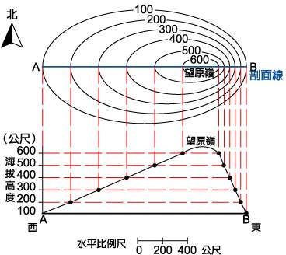

2、丘陵

3、A路線，因為坡度最平緩。

4、

35

30

25

20

15

10

5

0



5、夏雨冬乾